**УО «Белорусский государственный университет информатики и радиоэлектроники»**

**Кафедра ПОИТ**

**Отчёт по лабораторной работе №1.2**

**По предмету**

**Основы алгоритмизации и программирования**

**Вариант 6**

**Выполнил:**

**Гладкий М.Г.**

**Проверила:**

**Данилова Г.В.**

**Группа 851001**

**Минск 2018**

**Задание**

Определить суммарный объем (л) 12 вложенных друг в друга шаров со стенками 5 мм. Внутренний диаметр внутреннего шара равен 10 см. Считать, что шары вкладываются друг в друга без зазоров.

**Код программы Delphi 10:**

program Project2;

{$APPTYPE CONSOLE}

uses

System.SysUtils;

const

Quantity = 12;

var

Volume,Diameter : real;

i : byte;

begin

writeln('Determine the total volume (in liters) of 12 balls nested  
 with each other with walls of 5mm');

writeln('The internal diameter of the inner ball is 10cm. Consider  
 that the balls are embedded in each other without gaps');

Diameter := 0.1;

Volume := Pi * Diameter * Diameter * Diameter / 6;

for i := 2 to Quantity do

begin

Diameter := Diameter + 0.01;

Volume := Volume + Pi * Diameter * Diameter * Diameter / 6;

end;

Volume := 1000 * Volume;

writeln('The volume of balls is ', Volume:9:5 ,' liters');

readln;

end.

**Код в С:**

#include <stdio.h>

int main()

{

float Diameter, Volume;

float Pi = 3.1415926535897932385;

int Quantity = 12;

printf("Determine the total volume (in liters) of 12 balls  
 nested with each other with walls of 5mm\n");

printf("The internal diameter of the inner ball is 10cm.  
 Consider that the balls are embedded in each other without  
 gaps\n");

Diameter = 0.1;

Volume = Pi * Diameter * Diameter * Diameter / 6;

for (int i = 1; i < Quantity; i++)

{

Diameter += 0.01;

Volume += Pi * Diameter * Diameter * Diameter / 6;

}

Volume = 1000 * Volume;

printf("The volume of balls is %.5f liters", Volume);

return 0;

}

**Скриншоты:**

**Delphi 10**

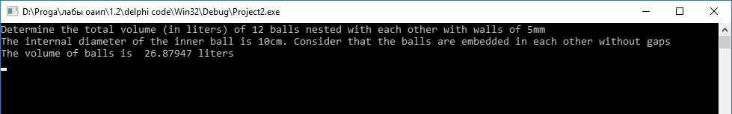

**С**

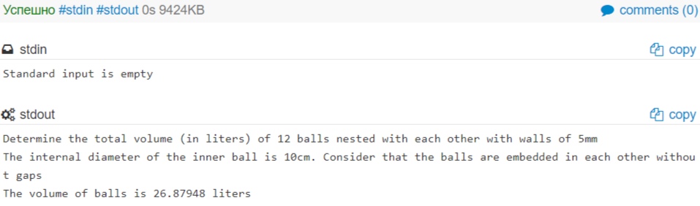

**Блок-схема:**

